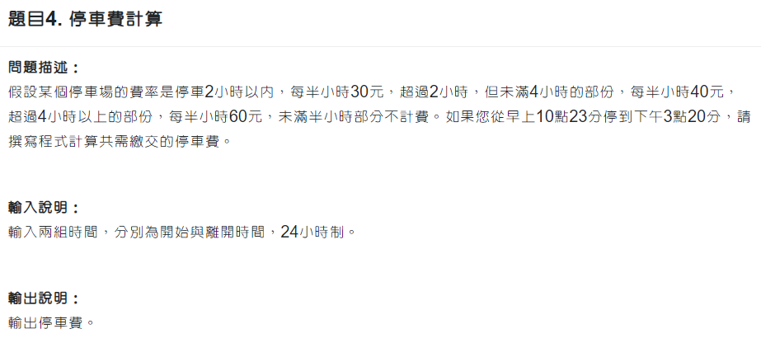
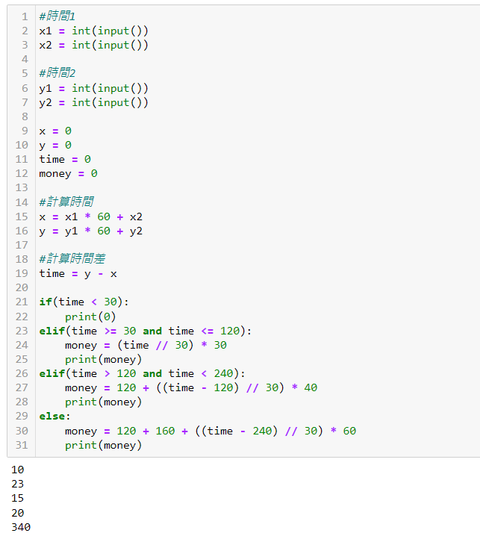
Q1填空:


Q2:完整程式碼

Q3練習:
半小時內免費，3小時內 $40/hr
3~6小時，$60/hr6以後 $80/hr

